Folleto informativo del paciente para el Registro en la EBMT para niños de 11 años o menores

¿De qué trata?
Queremos preguntarte si podemos recoger información sobre ti y tu tratamiento. Otros médicos quizá usen esa información para entender mejor tu enfermedad y para que les sea más fácil elegir el mejor tratamiento para otros pacientes que también la tengan. Puedes elegir tú mismo/a si quieres compartir esa información.

¿Qué va a pasar?
Para ti no va a cambiar nada. Visitarás el hospital según sea necesario para tu tratamiento. Durante esas visitas recogeremos información de tu historial médico.

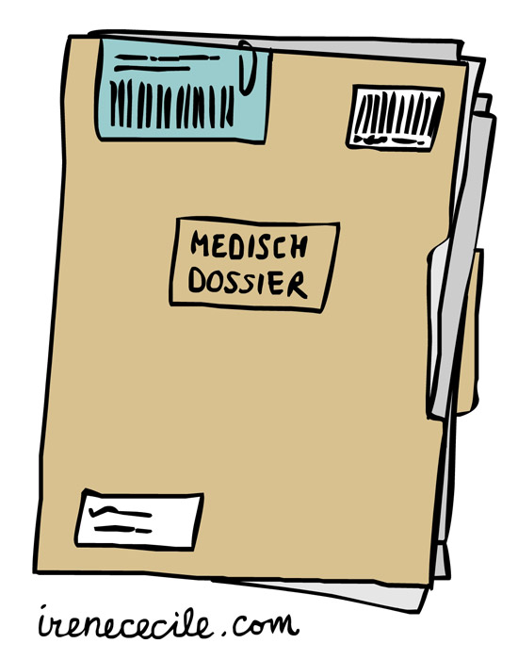
¿Cuáles son los beneficios y las desventajas?
No habrá beneficios para ti. Compartir tu información ayudará a mejorar el tratamiento de los pacientes y sus resultados.
Si no compartes tu información, no tendrás ninguna desventaja. Recibirás el tratamiento y los cuidados que recibirías normalmente.

Es importante que sepas esto:
- Compartir tu información no es obligatorio.
- Puedes dejar de compartir tu información en cualquier momento sin tener que decir por qué.
- Puedes hacer preguntas en cualquier momento.

Si tienes preguntas
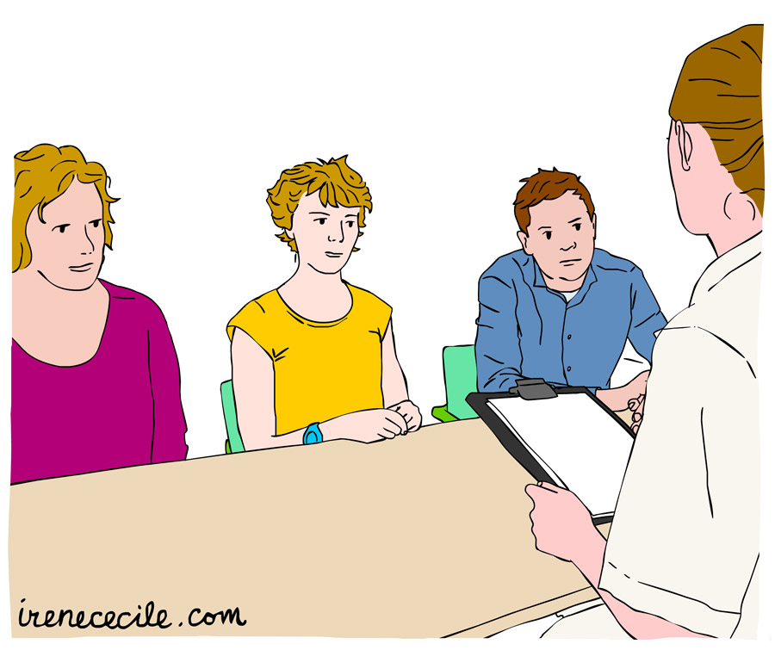
Puedes hacer cualquier pregunta a tus padres. O puedes preguntar con tus padres al doctor/a la doctora [introducir nombre]. Puedes ponerte en contacto con el doctor/la doctora [introducir nombre] en: [introducir datos; correo electrónico o número de teléfono].

FORMULARIO DE CONSENTIMIENTO CONJUNTO/ASENTIMIENTO INFORMADO PARA EL REGISTRO DE LA EBMT

Si quieres participar, nos gustaría pedirte que firmes con tu nombre este formulario. Al firmar estás diciendo que quieres compartir tus datos con nosotros y que sabes que esto es voluntario. Puedes decidir en cualquier momento dejar de compartir tus datos. Si lo haces, no tendrás ninguna desventaja. No cambiará nada en tu tratamiento.

Me gustaría compartir mis datos

____________________________
Nombre del niño/la niña
____________________________ ____________________________
Fecha Firma del niño/la niña

Si durante el periodo de conservación de los datos en el Registro se dispone de información que pueda influir en el consentimiento del paciente, el hospital le informará oportunamente.

Nombre del representante del hospital:_______________________________________
Firma: ____________________________ Fecha: ___ / ___ / ______

------------------------------------------------------------------------------------------------------------

Información adicional facilitada por (si procede):

Nombre: ___________________________________________________
Cargo/Título: _________________________________________________
Firma: ____________________________ Fecha: ___ / ___ / ______

Copias para su firma: 1 para el paciente, 1 para el hospital.

